Ультразвуковое исследование (УЗИ) малого таза – это диагностическое обследование органов и тканей области нижней брюшной полости при помощи ультразвуковых волн.
Результаты ультразвукового обследования дают более качественную картинку в постановке диагноза. Поэтому важнейшим элементом является подготовка к УЗИ малого таза. Для женщин такая форма диагностического обследования, как правило, назначается при заболеваниях яичника, мочевого пузыря, матки, маточных труб или шейки матки.

Подготовка к УЗИ малого таза
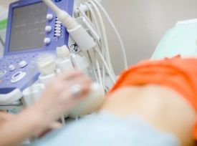
УЗИ органов малого таза – неотъемлемая часть акушерства и гинекологии, так как именно этот метод исследования позволяет наблюдать за течением беременности и выявлять различные изменения органов и образование опухолей.
Чтобы результат диагностики был максимально точным, необходима правильная подготовка к УЗИ малого таза.

Как следует готовиться?
Подготовка к обследованию в этом случае зависит от способа его проведения. В настоящее время малый таз у женщин исследуется трансвагинально, трансабдоминально и трансректально, поэтому правила подготовки будут разными.

Трансвагинальное обследование
Рекомендуется к проведению всем пациенткам, кроме девственниц и беременных после 12 недель т.к. является наиболее информативным методом .страдающим ожирением, при бесплодии и в тех случаях, если у женщин наблюдается склонность к метеоризму. Подготовка перед данной процедурой сводится к опорожнению мочевого пузыря и кишечника.

Трансабдоминальное обследование
Органы исследуются через брюшную стенку, поэтому такой способ назначается девственницам и беременным женщинам на поздних сроках вынашивания. Чтобы врач смог получить более ясную картину, требуется приходить на процедуру с полным мочевым пузырем. Для этого достаточно выпить литр негазированной воды за час до обследования или же несколько часов перед этим не посещать туалет.

Трансректальное обследование
В данном случае подготовка к УЗИ органов малого таза требует проведения клизмы накануне процедуры и диеты в течение 2-3 дней с исключением из рациона всех продуктов, вызывающих газообразование. Как правило, трансректальное УЗИ назначается крайне редко и только в том случае, если два первых способа применить не представляется возможным.
Все эти методики безболезненны для женщины и не имеют никаких побочных действий, при этом позволяя на ранней стадии обнаружить различные заболевания, нередко ведущие к бесплодию.
Подготовка к УЗИ брюшной полости
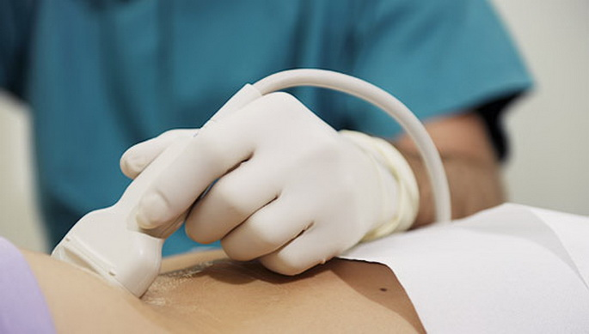
За 3 дня до исследования желательно исключить из рациона черный хлеб, цельное молоко, сырые фрукты и овощи. Если Вы страдаете повышенным газообразованием рекомендуется вечером, накануне исследования, принять 5–6 таблеток активированного угля (разжевать и запить водой или растолочь и добавить 1/2 стакана воды и выпить). С той же целью можно принять 2–3 мерных ложки препарата "Эспумизан". Правильная подготовка к УЗИ брюшной полости позволяет повысить точность исследования.
УЗИ органов брюшной полости проводится натощак или по прошествии 6–7 часов с момента последнего приема пищи (детям не есть 3–4 часа). Нельзя курить и жевать жвачку перед УЗИ брюшной полости, поскольку это может привести к сокращению желчного пузыря, и тем самым исказить результаты исследования

Подготовка к УЗИ поджелудочной железы
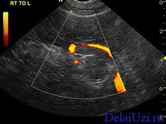
Поджелудочная железа является одним из органов, исследовать который очень сложно в силу того, что она частично закрывается ободочной кишкой и тонким кишечником. Поэтому, чтобы максимально точно определить ее состояние и поставить правильный диагноз при наличии заболеваний, лечащий врач направляет пациента на УЗИ.
Как и при любом другом ультразвуковом обследовании, необходима правильная подготовка к УЗИ поджелудочной железы, чтобы полученный результат не вызывал никаких сомнений.

Рекомендации по подготовке
Главным препятствием на пути ультразвука может стать воздух, поэтому рекомендуется за 48 часов до процедуры не употреблять продуктов питания, которые могут привести к газообразованию – к примеру, свежее молоко, соки, фрукты, газированные напитки и др.
В течение 10-12 часов перед обследованием нужно голодать, так как много воздуха во внутренние органы человека поступает вместе с пищей. По этой же причине следует проходить ультразвуковое обследование с утра, когда воздуха в полых органах остается очень мало.
При подготовке к УЗИ поджелудочной не рекомендуется проводить гастроскопию за 2 суток.
Если у пациента наблюдается склонность к метеоризму, ему рекомендуется принимать на ночь активированный уголь.
Употребление алкоголя и табачных изделий необходимо свести к нулю, так как вещества, в них содержащиеся, могут повлиять на результат обследования.
Если в этом нет необходимости, следует прекратить прием любых медикаментов.
Пациентам, страдающим ожирением, рекомендуется клизма с утра и в вечернее время накануне процедуры.
При соблюдении всех этих рекомендаций врач сможет точно определить структуру поджелудочной, состояние ее протоков, диаметр, наличие или отсутствие опухолей, эхогенность и другие важные показатели

Подготовка к УЗИ желчного пузыря
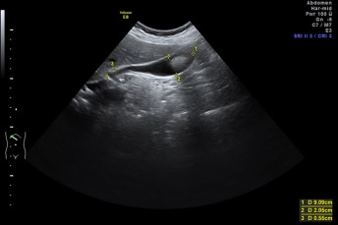
УЗИ желчного пузыря сегодня требуется для обнаружения различных заболеваний и отклонений в работе этого маленького, но очень важного органа.
Если проходить эту процедуру в профилактических целях, можно на самой ранней стадии обнаружить недуг или быть уверенным в его нормальном состоянии.

Подготовка к процедуре: особенности
Подготовка к УЗИ желчного пузыря сводится к уменьшению количества газа в кишечнике, потому что он является серьезным препятствием для проникновения ультразвука. Для этого необходимо предпринять ряд конкретных шагов:
Как известно, повышенное образование газа в кишечнике вызывают некоторые продукты, которые нужно на несколько дней перед исследованием исключить из своего меню. Можно пить мятный чай и употреблять йогурты, которые помогают привести ЖКТ в норму. Если эти продукты не помогают, стоит принять эспумизан.
Подготовка к УЗИ желчного пузыря обязательно требует отказа от еды накануне процедуры, то есть проводиться она должна натощак. Желательно, чтобы отрезок времени между последним приемом пищи и обследованием составлял не менее 6 часов.
Для проверки моторики желчного пузыря врач после первого ультразвукового обследования органа следом проводит второе, но перед этим пациент должен съесть несколько ложек принесенной с собой жирной сметаны или другие продукты, которые стимулируют сокращение желчного пузыря. Заменой домашним продуктам может стать раствор сорбита или хофитола (для детей).

Подготовка к УЗИ почек
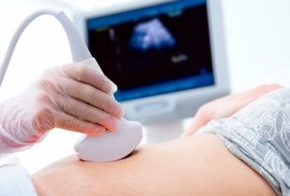
Подготовка к УЗИ почек и надпочечников является залогом его эффективности.
Конечно же, от человека не требуется соблюдать какие-то сверхсложные предписания, но некоторые нюансы все же стоит учитывать.

Основные правила к подготовке УЗИ почек
Как известно, ультразвук замечательно проходит сквозь воду, а вот воздух для него являются серьезным препятствием. Поэтому перед процедурой необходимо освободить кишечник от газов с помощью активированного угля или таких препаратов, как «Эспумизан» или «Фильтрум».
При подготовке к УЗИ почек желательно за три дня до процедуры прекратить прием любых продуктов, вызывающих газообразование. К таковым можно отнести картофель, капусту, черный хлеб, свежее молоко, сладости и фрукты. Если нет склонности к метеоризму, можно просто соблюдать эту диету, а прием препаратов отложить.
Важным нюансом подготовки к исследованию УЗИ почек должен стать прием 2-4 стаканов воды за час до процедуры. Если очень тяжело терпеть, можно немного опорожнить мочевой пузырь и снова выпить негазированной воды.
Не лишним будет прихватить на обследование полотенце, так как не во всех медицинских учреждениях есть салфетки для удаления геля с поверхности кожи.
Во время подготовки к УЗИ надпочечников рекомендуется сдать анализы и сходить на прием к эндокринологу.
Собираясь на процедуру, желательно одевать простую и недорогую одежду, которую не страшно испачкать гелем и которая не потребует много времени при снимании.
Соблюдение этих нехитрых правил позволит врачу более точно поставить диагноз либо полностью опровергнуть подозрения на заболевание. Однако важно учесть, что данное исследование назначается при наличии конкретных симптомов, а не по прихоти пациента.

Подготовка к УЗИ мочевого пузыря
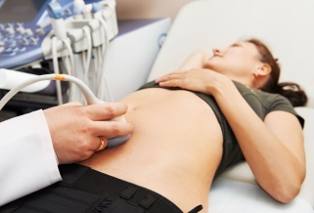
УЗИ мочевого пузыря – процедура, позволяющая выявить заболевания мочевыводящей системы и андрологические проблемы у мужчин.
В настоящее время существует три способа проведения ультразвукового исследования данного органа, которые требуют специальной подготовки:
Трансвезикальный метод.
Датчик вводится в полость мочевого пузыря, поэтому данный способ в основном показан тем пациентам, у которых врач подозревает образование опухолей. Подготовка к УЗИ мочевого пузыря в этом случае сводится к его наполнению жидкостью, для чего следует за 1 час до процедуры выпить литр чистой воды
Неинвазивный метод.
Исследование проводится с прикладыванием датчика к нижним отделам живота. Как и в предыдущем случае, Пациенту необходимо наполнить перед процедурой мочевой пузырь либо в течение нескольких часов до нее не посещать уборную.
Трансректальный метод.
Насадка вводится в прямую кишку, что позволяет хорошо рассмотреть нижние отделы и шейку исследуемого органа. Подготовка в этом случае тоже требует наполнения мочевого пузыря жидкостью, однако не рекомендуется выпивать чересчур много воды, так как это может привести к растяжению его стенок.

Подготовка к УЗИ щитовидной железы
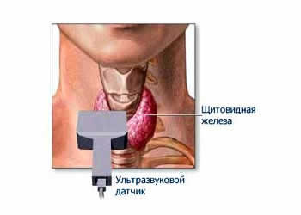
До того как стали разрабатываться и использоваться в медицине для диагностики различные аппараты, исследование щитовидной железы велось при помощи пальпации и визуального осмотра шеи.
К счастью, сегодня врачи могут более точно определить ее состояние с помощью УЗИ.

Готовимся правильно к ультразвуковому исследованию щитовидной железы
Точность результата диагностики зачастую зависит от того, насколько грамотно человек подготовлен к этой процедуре. Как известно, ультразвук практически не проходит сквозь воздух и газ, содержащиеся в организме. Однако подготовка к УЗИ щитовидной железы не требует подготовки поэтому процедуру можно пройти в любое время.
В некоторых случаях подготовка к УЗИ щитовидной железы предполагает сдачу крови. Это требуется для определения уровня гормонов эндокринной железы. В этом случае необходима подготовка - строго натощак.

Подготовка к УЗИ предстательной железы
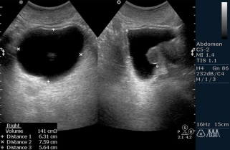
УЗИ предстательной железы в настоящее время считается наиболее эффективным методом диагностики, позволяющим выявлять различные заболевания этого органа.
Однако, учитывая рост числа случаев таких недугов, врачи настоятельно рекомендуют проходить процедуру и для профилактики.

Способы проведения УЗИ простаты и подготовка к ним
Как правило, подготовка к УЗИ предстательной железы зависит от того, каким способом будет выполняться обследование:
- трансабдоминально – датчик помещается на поверхность брюшной стенки;
- трансректально – с введением прибора в прямую кишку.

Подготовка при трансабдоминальном способе диагностики
В данном случае за пару дней до процедуры рекомендуется исключить из рациона все продукты, которые вызывают повышенное газообразование. Для каждого человека перечень таких продуктов будет индивидуальным, но в основном он включает в себя черный хлеб, различные фрукты, газированные соки, сладости.
Еще одним важным условием подготовки служит наполнение мочевого пузыря. Для этого необходимо за 1 час до исследования выпить 1 литр воды и не посещать уборную, пока врач не закончит процедуру.

Подготовка при трансректальном способе диагностики
Чаще всего врачи выбирают именно этот способ диагностики предстательной железы, поскольку он позволяет рассмотреть ее лучше, чем через брюшную полость. Подготовка потребует очищения кишечника от каловых масс, так как они могут повлиять на точность результата. Для очищения прямой кишки за 2-3 часа до исследования нужно поставить клизму из теплой воды (достаточно 200-300 мл), или использовать для подготовки микролакс (продается в аптеке в виде микроклизм)

УЗИ молочных желез
Исследование проводится на 5–12 день менструального цикла. Подготовки не требует

